Taller #1
Juan Sebastian Tibatá Piraligua
1. Screenshot y screenshare:

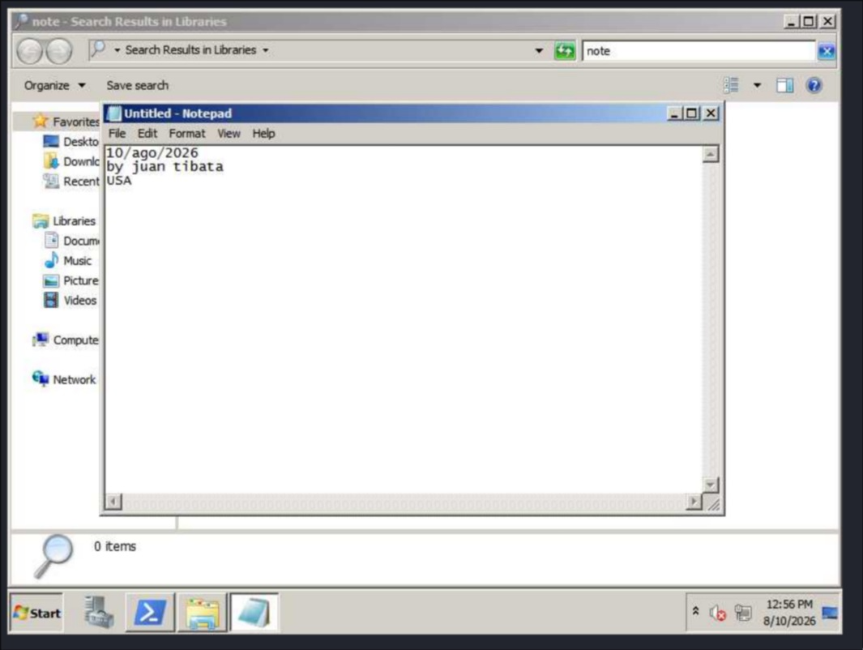
Para hacer el screenshot se creo un archivo txt dentro de la VM win server 2008 con datos actualiazdos y se ejecuto el comando screenshot en una sesion activa

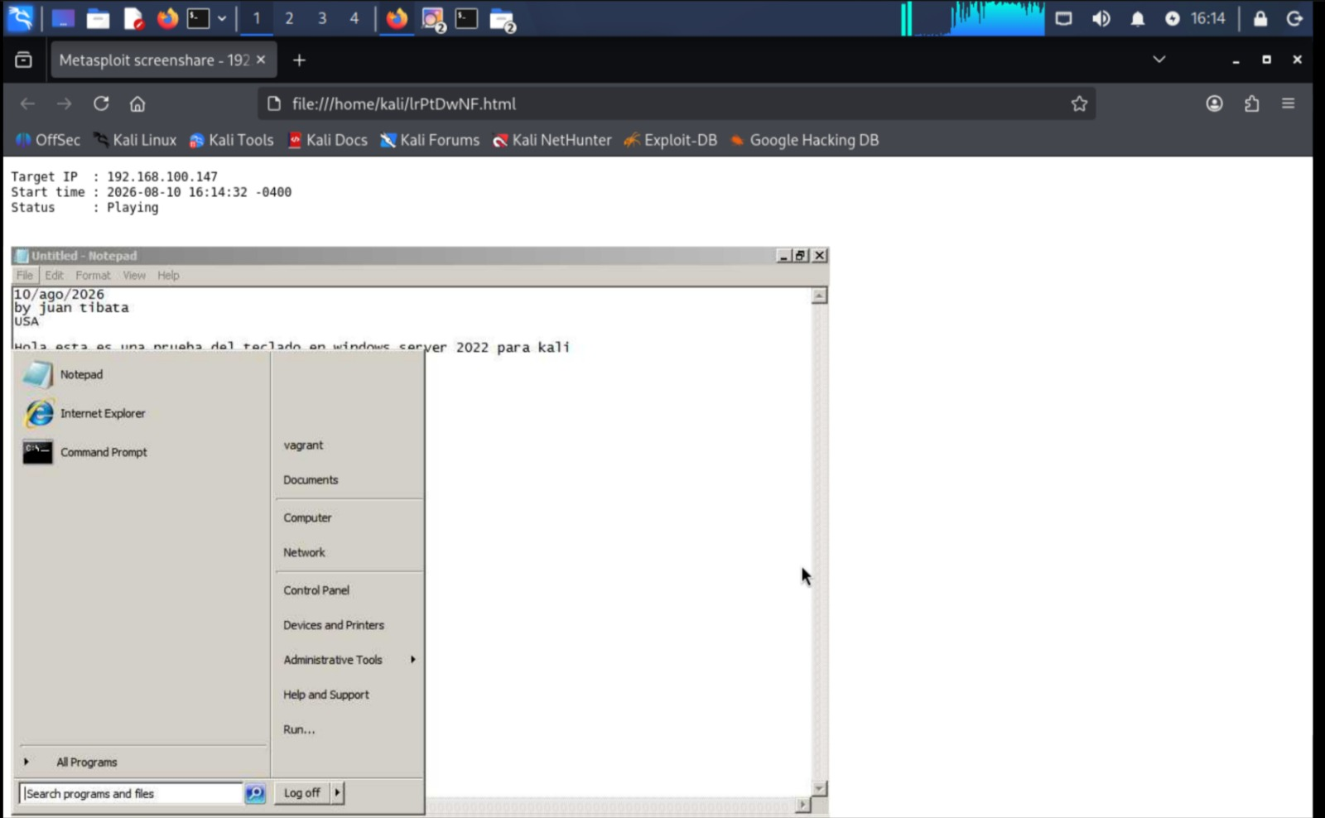
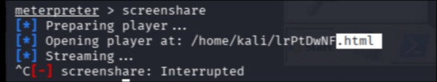

Para la captura de pantalla en tiempo real se usó el comando screenshare el cual abre un archivo .html con la captura de pantalla de Win Server

2.Captura de teclado:
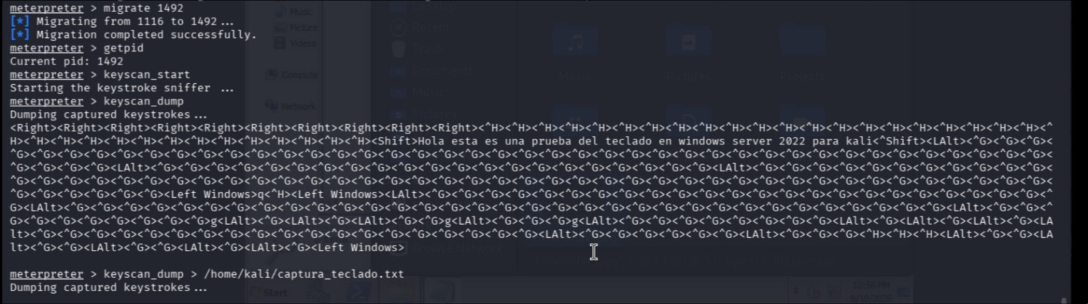

Para la captura del teclado se usaron los comandos keyscan_start para inicializar la captura y keyscan_dump para mostrarlas, se precionaron varias teclas entre start y dump, las cuales se ven impresas luego del comando keyscan_dump

3. Acceder a la consola de windows server desde kali
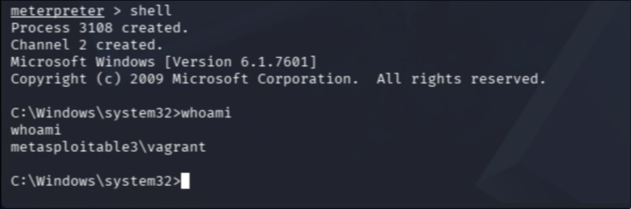

Se usó el comando shell y ya dentro de la consola del windows server y se probo el comando whoami para saber el usuario y como se ve en la imagen el resultado fue vagrant, correspondiente a el usuario de windows server

4. Camara
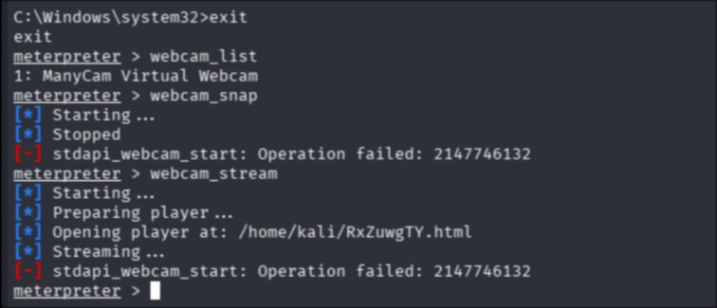

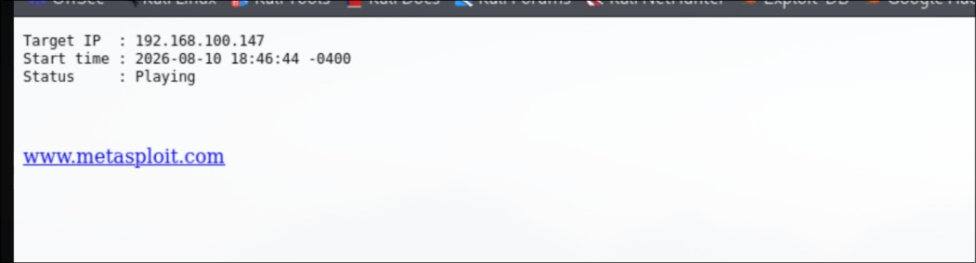
Para el reconocimiento de la camara de win server desde kali ocurrió un problema importante, se está usando como base un sistema Linux y qemu para las maquinas virtuales, por lo cual fue imposible conectar la camara del pc con la VM de windows server, esto tambien es producto de la versión de windows server tan antigua y no se pudo encontrar el driver correspondiente.
Se recurrio a usar una camara virtual que reconociera, se instalo la app ManyCam transferiendo el archivo desde kali, esa camara si fue reconocida desde kali por lo que se ejecutaron los comandos webcam_snap para inicializar la camara, y el comando webcam_stream para que se abriera un archivo .html con la informacion correspondiente a la camara ejecutando, claramente no da imagen pero si da una idea de como se puede hacer el exploit al reconocer la camara

